Муниципальное автономное дошкольное образовательное учреждение
№ 21 «Теремок» г. Дубны, Московской области

Экологический проект
«Краски осени»

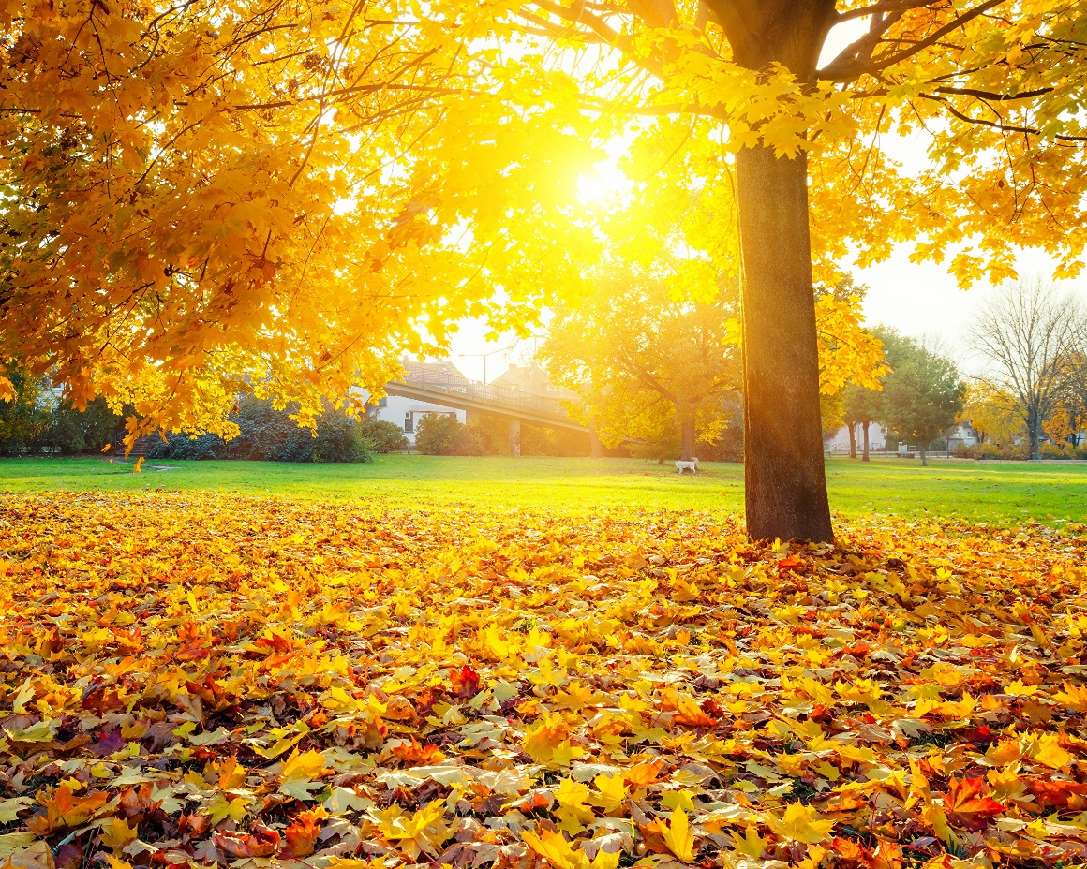

Подготовила:
Воспитатель первой
квалификационной категории Григорьева Н.В.

г. Дубна, 2019г.
Актуальность проекта.

Особое значение для развития личности дошкольника имеет освоение им представлений о взаимосвязи природы и человека. Овладение способами практического взаимодействия с окружающей средой обеспечивает становление мировидения ребенка, его личностный рост.
Ребенок по своей природе – исследователь, а экспериментирование – один из важнейших видов детской деятельности, который играет огромную роль в развитии дошкольника. Каждое наблюдение, каждый опыт так или иначе связываются с повседневной жизнью, благодаря чему дети могут продолжить исследования в своем ближайшем окружении.
Участие детей старшей группы в проекте «Краски осени», позволит обогатить их знания и представления об окружающем мире, природных явлениях; способность видеть многообразие мира в системе взаимосвязей и взаимозависимостей; развитие собственного познавательного в обобщенном виде с помощью наглядных средств, а также позволит поддержать у детей инициативу, сообразительность, пытливость и самостоятельность.

Структура проекта:
Тип проекта: познавательно – исследовательский
Участники проекта: педагоги, дети старших групп, инструктор по физ. Культуре, родители.
Продолжительность проекта: средней продолжительности (сентябрь, октябрь, ноябрь)

Цель: Обогатить и систематизировать знания детей об осени.

Задачи: развивать эстетические чувства детей, уметь видеть, понимать и чувствовать красоту природы осеннего парка.
Формировать представления об экологических взаимосвязях в природе.
Совершенствовать природоохранительную деятельность детей.
Обогащать словарный запас. Использование во время экскурсии подвижных игр, посвящённых данной теме.
Предварительная работа:
Ежедневное наблюдение за изменениями в природе. Чтение рассказов на тему об осени.
Рассматривание картин И. Левитана «Золотая осень», И.С. Остроухова «Золотая осень», В. Поленов «Золотая осень».
Ход экскурсии:
В один из погожих дней ранней осени дети старшей группы собрались на экскурсию в городской парк. Во время движения дети вспоминали правила поведения на улицах, правила дорожного движения.

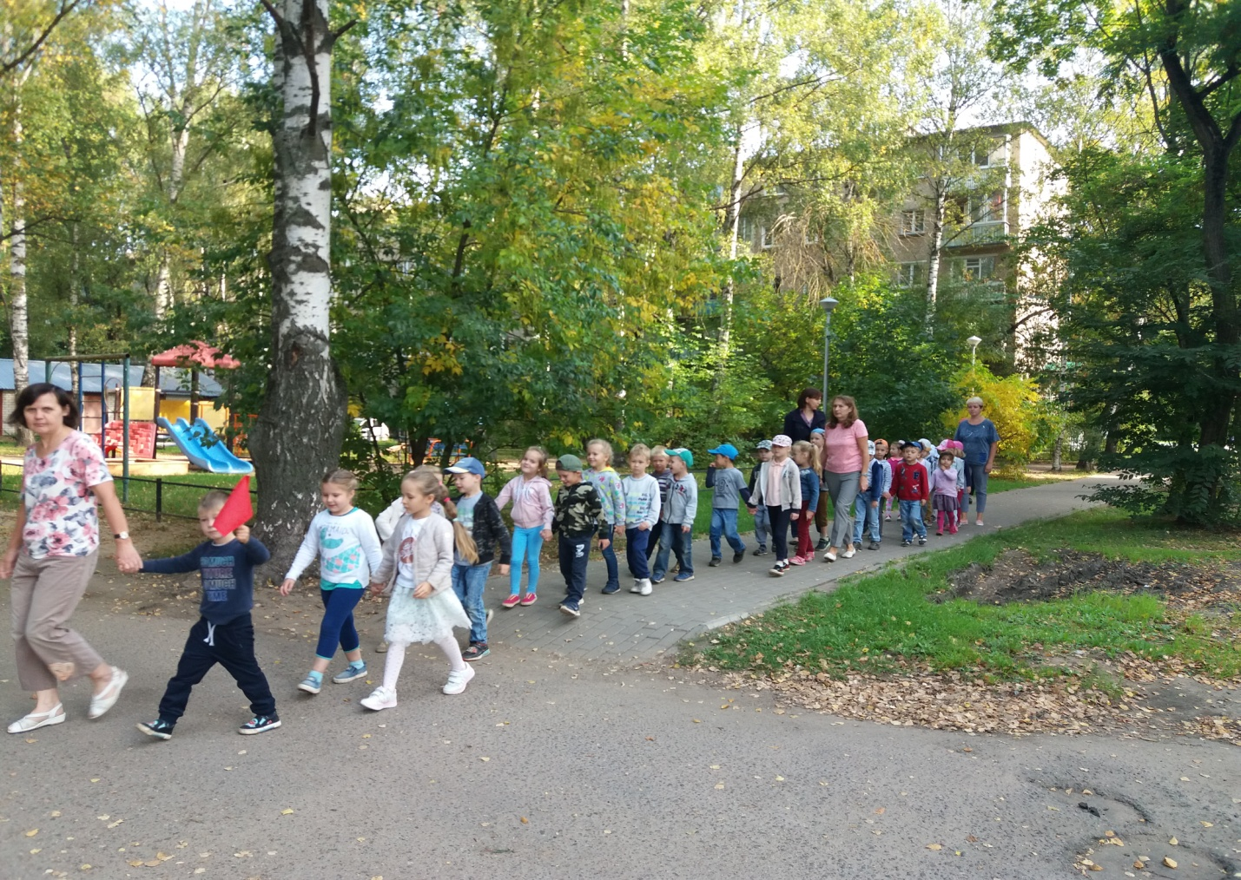

В парке дети рассматривали деревья и кустарники вблизи и издалека, на солнце и в тени (на солнце краски становятся ярче, наряднее, а желтые клены и березы «светятся» даже в тени).
Рассматривали листья разных деревьев (обращали внимание, что поверхность листа у всех разная: у березы — шершавая, у клена — гладкая и т.д.).

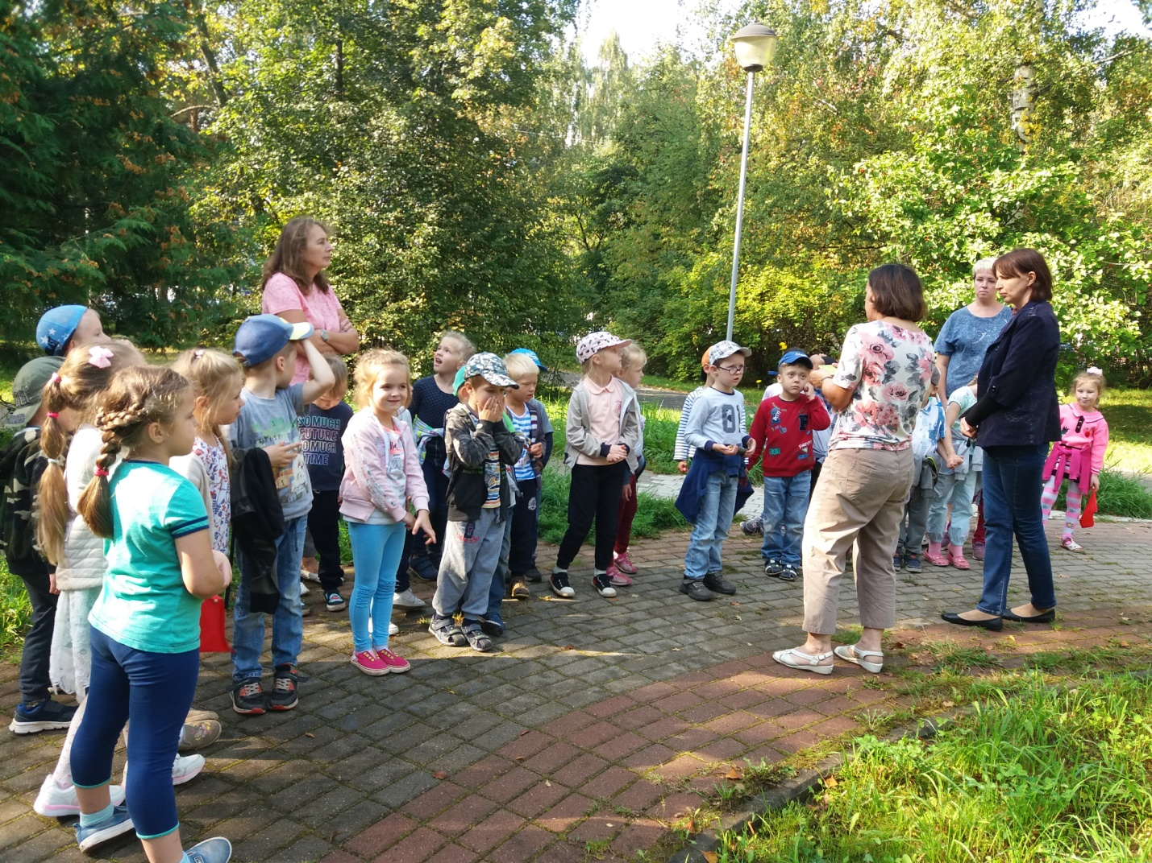

Воспитатель: Ребята, закройте глаза и послушайте осенние звуки и запахи. Какие звуки услышали? (Шуршание листвы, шум ветра, чириканье воробьев и т.д.)
Какие запахи почувствовали? (Прелой листвы, пряной травы, грибов, дыма)
Любование детьми красотой деревьев.
Воспитатель:-А сейчас я загадаю вам разноцветные загадки:
Золотые, тихие рощи и сады,
Нивы урожайные, спелые плоды.
Спать ложится солнышко раньше с каждым днём,
И не видно радуги, и не слышен гром (осень)

Он встречает самым первым осени приход.
Кружит в воздухе весёлый листьев хоровод.
Землю быстро укрывает золотым ковром (клён)

Возле леса на опушке, украшая старый бор,
Вырос пёстрый, как Петрушка, ядовитый (мухомор)

Очень чистый, вкусный гриб. Рад и повар, и грибник.
Эти жёлтые сестрички называются (лисички)

У меня длинней иголки, чем у ёлки.
Очень прямо я расту в высоту.
Если я не на опушке,
Ветки только на макушке (сосна)

Этот маленький скрипач изумрудный носит плащ.
Он и в спорте чемпион, ловко прыгать может он (кузнечик)

Летит-пищит, ножки длинные тащит.
Случай не упустит, сядет и укусит (комар)

Дети читают стихи про осень.
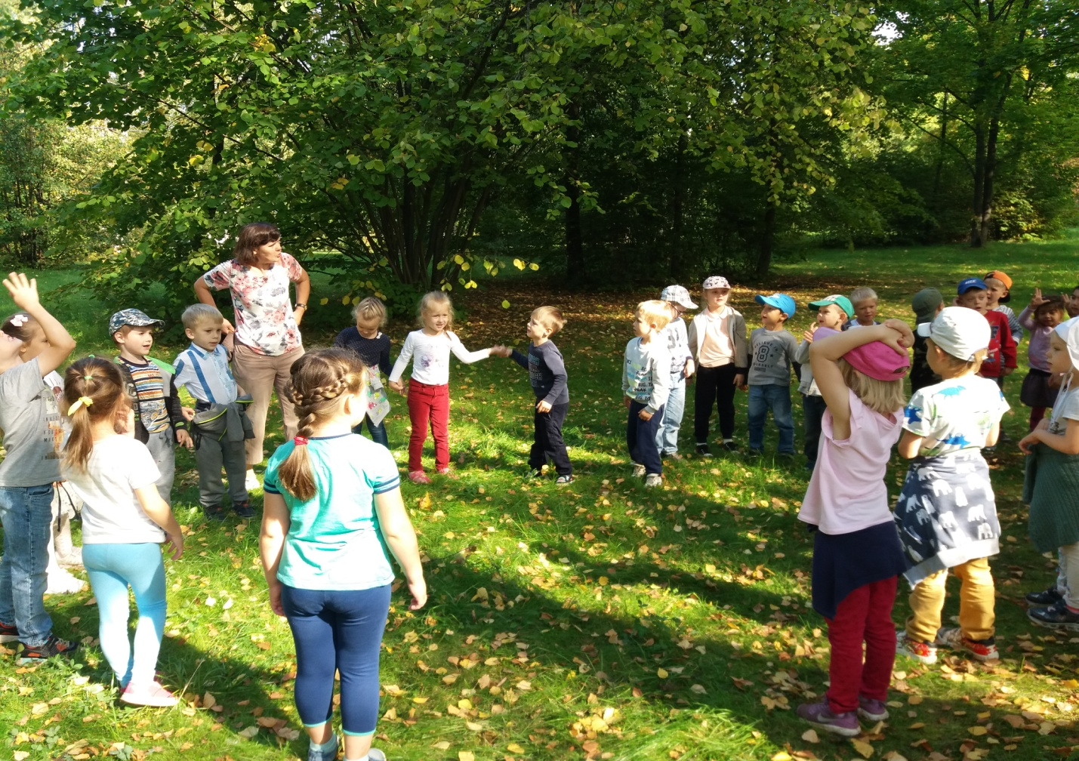
Инструктор: Ребята, а теперь пришло время поиграть. Наша игра называется
«Перелётные птицы».
Правила игры: дети заранее делятся на дек команды. У капитанов команд в руках флажки. Под звуки музыки или бубна, дети разбегаются по всей полянке, машут руками, имитируя полёт птиц. После окончания музыки, дети должны собраться за своим капитаном в свою колонку. Побеждает команда, которая смогла это сделать раньше.
Игра «Поймай листок» (Цель: развивать умение подпрыгивать на месте как можно выше).
Игра «К названному дереву, беги!»
Цели: формировать умение быстро находить и отличать деревья по определенным признакам (листья, ствол), развивать двигательную активность детей, умение ориентироваться в пространстве.
Ход игры: Воспитатель называет дерево, и дети должны найти его и, подбежав к нему остановиться.
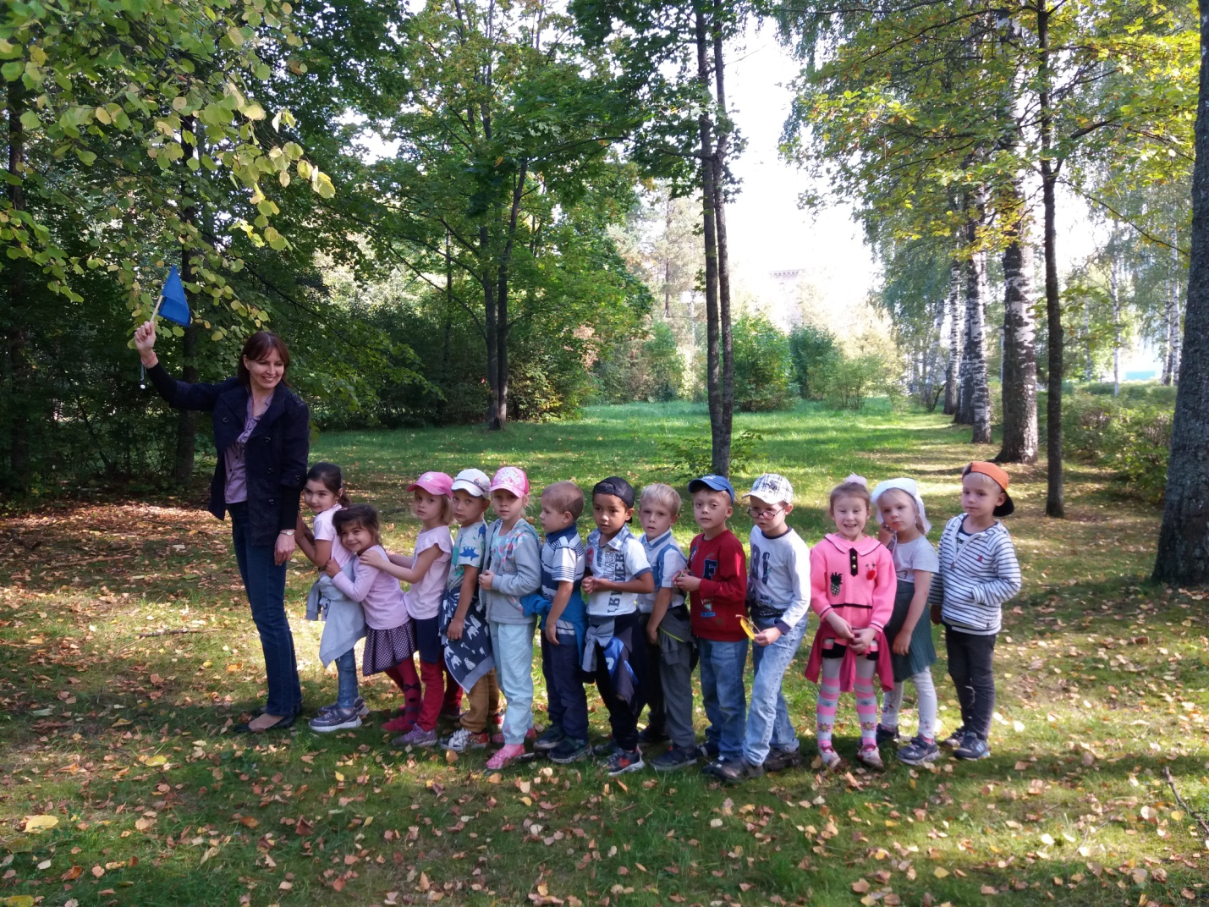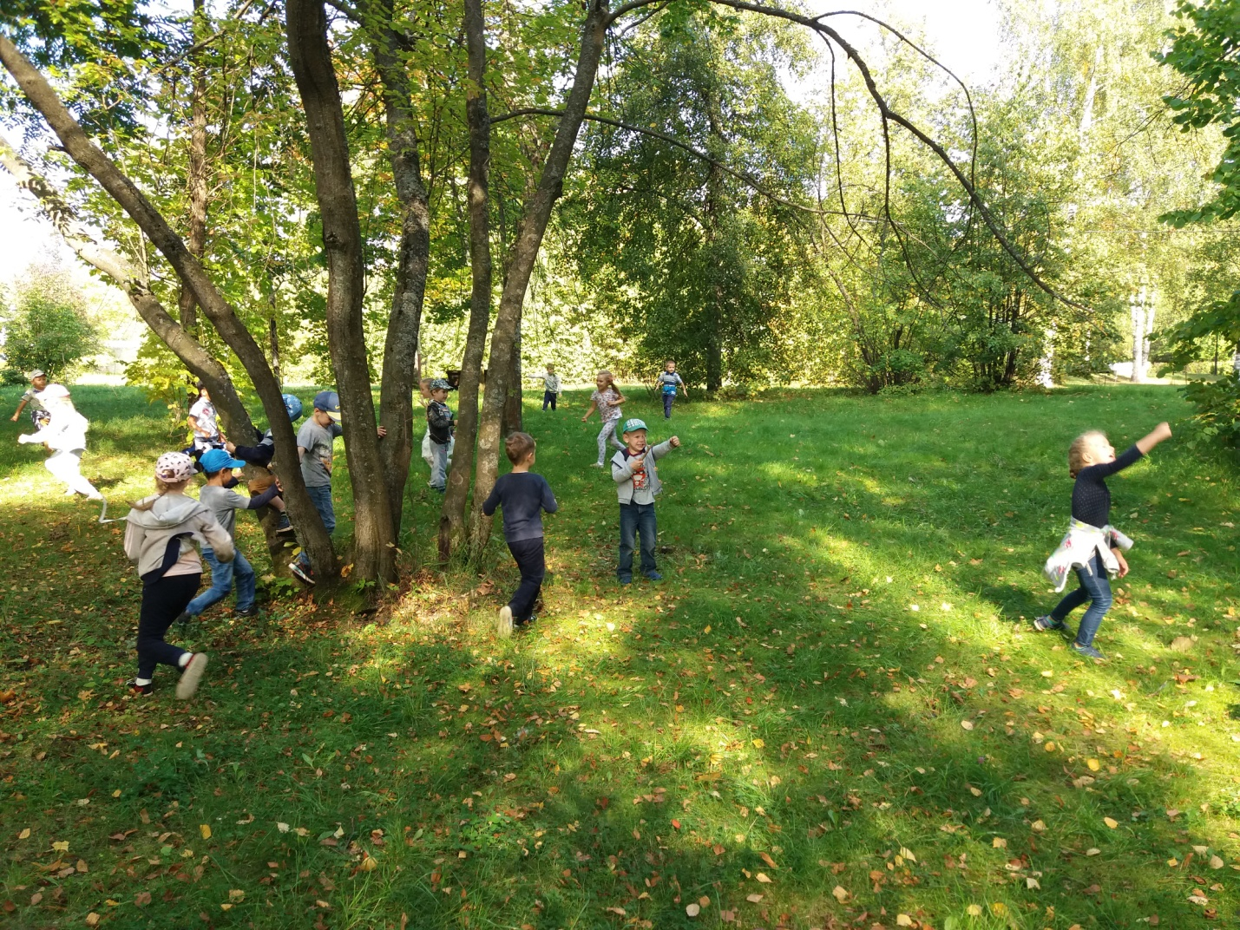

Воспитатель: А теперь давайте соберём букеты разноцветных листьев!
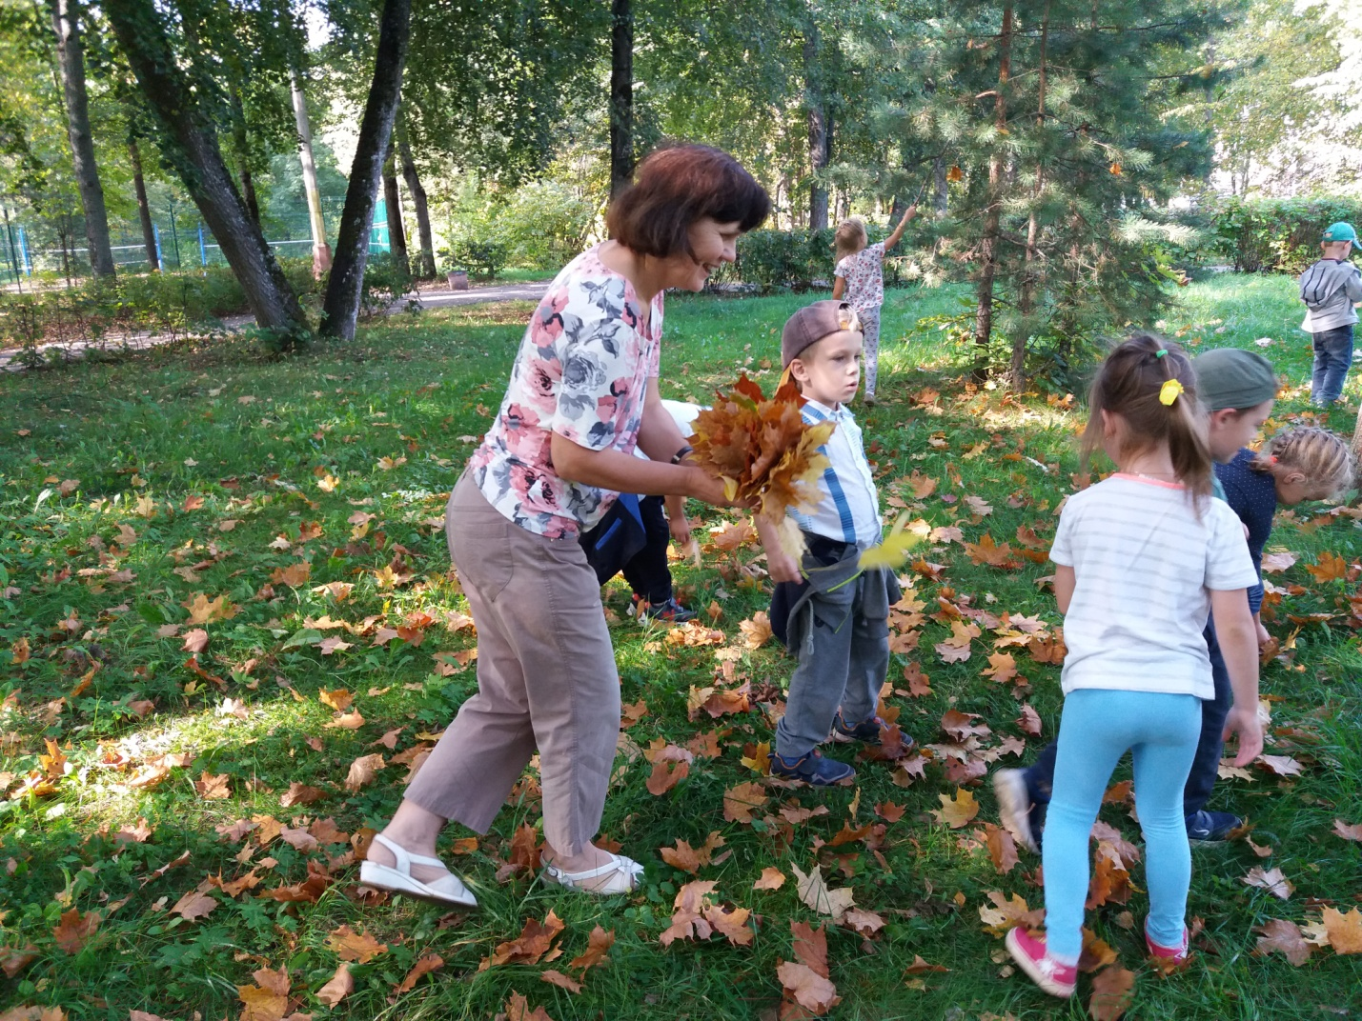
Ребята, запомните эти прекрасные, яркие краски ранней осени.
Теперь мы с вами снова посетим наш парк, но уже в октябре.
Постараемся найти отличия в красках, в погодных условиях.
Парк прощается с нами, а мы будем ждать встречи с ним через месяц!

Возвращение ребят в детский сад с хорошем, приподнятом настроении.

Фото на память

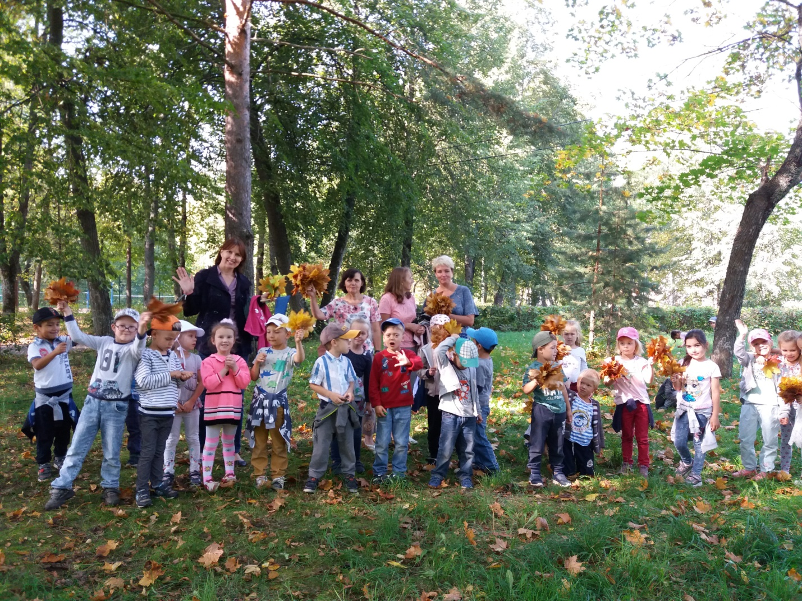

Конспект занятия по экологии в старшей группе

«Ранняя осень»
Виды детской деятельности: игровая, коммуникативная, познавательно – исследовательская, изобразительная, восприятие художественной литературы и фольклора.

Цели:
1) Способствовать развитию творческих способностей детей.
2) Воспитывать любовь к родной природе.
3) Формировать умение анализировать признаки осени.
4) Развивать устную речь.
Материалы и оборудование: сюжетные картинки с изображением времён года, книги по художественной литературе об осени, краски гуашь, кисть для рисования, альбомные листы, флэш накопитель с записью «Времена года», П. И. Чайковского, осенние листочки.
Предварительная работа: чтение худ. литературы, прогулка в парк, заучивание стихов и чтение загадок.
Содержание организационной деятельности детей.
Воспитатель показывает веточку рябины.
- Ребята, передавая веточку рябины по кругу, рассмотрите её. Какое время года она нам напоминает? (ответы детей: осень)

Воспитатель читает стихотворение З. Федоровской «Осень».

Осень на опушке краски разводила,
По листве тихонько кистью проводила.
Пожелтел орешник и зардели клёны
В пурпуре осины, только дуб зелёный.
Утешает осень: «Не жалейте лета,
Посмотрите, роща золотом одета».

Воспитатель: - Ребята, я прочитала стихотворение и хочу поговорить о нём.
Воспитатель задаёт детям вопросы: о каком времени года говорится в стихотворении, в какие цвета окрасила осень деревья? (Дети отвечают).
- А сейчас мы поиграем в игру «Листопад». (Дети выбирают листья под легкую музыку красиво танцуют, кружатся и объединяют их в группы по цвету: жёлтый, красный, оранжевый, зеленый)

Дети садятся на места.

Воспитатель задаёт вопросы:

Как называется лист берёзы? (берёзовый)
Как называется лист осины? (осиновый)
Как называется лист клёна? (кленовый)
Как называется лист сосны? (сосновый)
Как называется лист дуба? (дубовый)
Как называется лист рябины? (рябиновый)

- А теперь послушайте стихотворение В. Авдиенко «Осень».

Ходит осень по дорожке
Промочила в лужах ножки.
Льют дожди, и нет просвета,
Затерялось где-то лето.
Ходит осень, бродит осень,
Ветер с клёна листья сбросил.
Под ногами коврик новый
Желто – розовый, кленовый.
Подвижная игра с детьми «Капли дождя».

Капля раз, (прыжок на носочках, руки на поясе)
Капля два, (прыжок на носочках, руки на поясе)
Очень медленно сперва (покружились, руки на поясе)
А потом, потом, потом (бег на месте на носочках, руки на поясе)
Всё бегом, бегом, бегом
Мы зонты свои раскрыли, (руки поднять вверх и развести в стороны)
От дождя себя укрыли (сомкнуть руки над головой полукругом)
Воспитатель: - Дождь прошёл. Выглянуло солнышко. Присаживайтесь на лесную полянку. Сегодня мы нарисуем листочки, но рисовать мы их будем не как обычно, а при помощи трафарета. А трафаретом у нас будут настоящие листочки. Для этого вы должны будете нанести краску на свои листочки с одной стороны и аккуратно приложить их краской вниз к альбомному листу. Посмотрите, как я это делаю.
Показ воспитателя. Самостоятельная работа детей под красивую музыку.
Воспитатель:
- Замечательно! Вот какой у нас получился осенний разноцветный ковёр на полянке. Молодцы! Наше занятие подошло к концу.

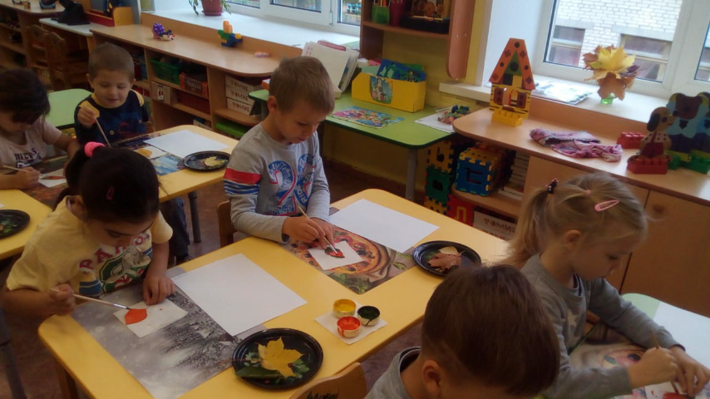

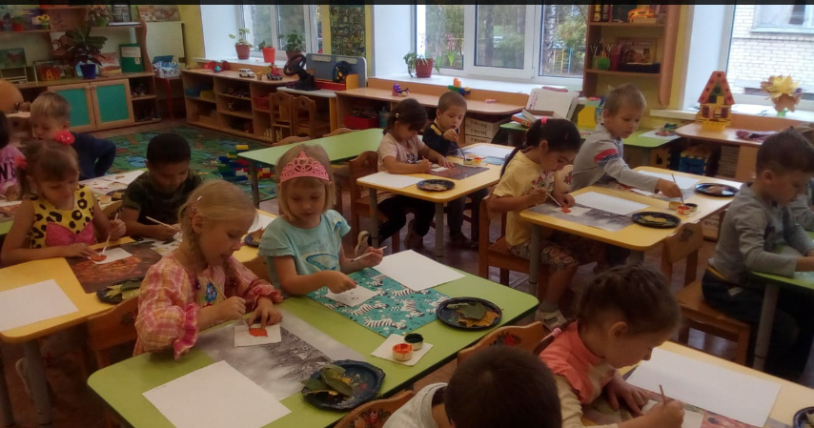

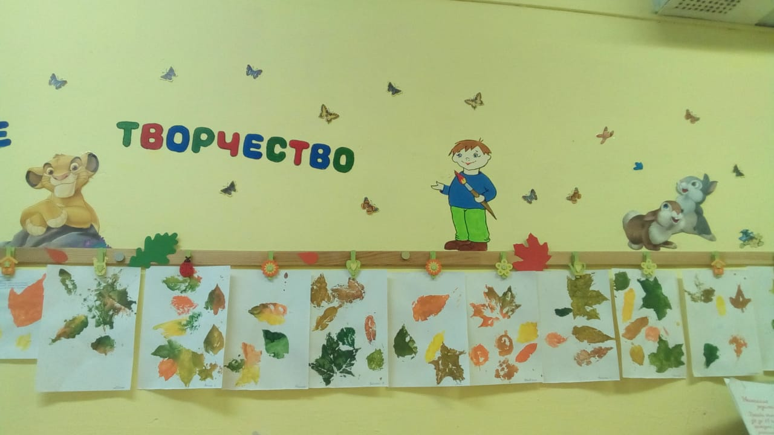

Рисование в старшей группе «Сосна»

Цель: Учить детей наносить фон на альбомный лист.
научить детей изображать (дерево) сосну, точно передавая строение (ствол, ветви) и пропорции;
Познакомить детей с новой техникой рисования- тычком.
Воспитывать у детей любовь к природе, бережное отношение к объектам живой природы.
Закреплять представление о строении (деревьев).
Воспитывать аккуратность во время работы; развивать словарный запас детей.
Предварительная работа: прослушивание музыки, рассматривание иллюстраций о сосне (деревьях); наблюдения на прогулке, загадывание загадок.
Материалы и оборудование: альбомный лист, коричневая и зеленая гуашь, кисти № 3, № 4 и жесткая кисть, стаканы-непроливайки, салфетки, репродукция картины с изображением сосны.
Ход:
Организационный момент. Ребята вспомните, пожалуйста, загадку про ёлочку.
Дети: - Зимой и летом одним цветом. (Ёлка)

Воспитатель: - Правильно. А вы знаете, что у нашей ёлочки есть
«ближайший родственник». Послушайте стихотворение и догадайтесь о каком дереве я говорю.

Родственник ближайший елке
Вместо листиков – иголки,
Стройный ствол стремится в небо
И неважно зима, иль лето
Постоянно зелена
А зовут ее - (Сосна)

Воспитатель: - Молодцы ребята. А сейчас, мы с вами научимся аккуратно наносить фон на лист бумаги, рисовать сосну и освоим новую технику рисование иголочек тычками жесткой кисти.

Основная часть:

Объяснение способа работы и последовательности выполнения. Выставляется образец.

Образец рассматривается детьми и уточняются все части дерева.

Воспитатель: - Для того, чтобы нарисовать сосну, давайте внимательно

рассмотрим репродукцию с картины замечательного русского художника-

пейзажиста - Шишкина Ивана Ивановича мы видим, что сосны очень высокие, стройные и красивые деревья. Давайте рассмотрим, что есть

у сосны? (Ствол, на стволе ветки, на ветках есть иголки).

Ребята, какая самая большая часть у сосны? (Ствол)

– А посмотрите, что есть на стволе, чем он покрыт? (Корой).
- А какого цвета ствол у сосны? (Коричневый)
- Темно коричневый в нижней части, а сверху светлее.
-Чем выше ствол, тем ствол светлее.
-А что еще есть у сосны? (У сосны есть ветки)
-А где ветки располагаются? (На стволе, на верху).
-А почему на верху? (Ветки тянутся к солнцу). Сосна – это солнцелюбивое дерево.
- Как располагаются ветки? (В стороны)
-Какого цвета хвоя у сосны? (Зеленого).
-А ветки у сосны называются кроной.

Воспитатель: - Мы с вами рассмотрели сосну и теперь посмотрите, как я буду её рисовать. Ребята, я возьму лист бумаги, для начала нам нужно нанести на альбомный лист фон. Для этого я широкой кистью, вертикальными линиями плавно покрываю весь лист голубой краской. Вы можете покрыть лист разными оттенками синего, от этого будет зависеть какое у вас время суток. Если голубой цвет - значит это день, если темный значит-вечер.
Дети приступают к самостоятельной работе.
Воспитатель: - Молодцы, ребята, а теперь наш фон должен немного просохнуть. А мы с вами пока сделаем небольшую гимнастику, чтобы наши спинки и ручки немного отдохнули.

Собираем листики
Раз, два, три, четыре, пять –
Будем листья собирать.
Листья березы, листья рябины,
Листики тополя, листья осины.
Листики дуба мы соберем,
Маме осенний букет принесем.
Дети встают около стульчиков- шагают, нагибаются (собирают листочки). Изображают в руках букет из листочков.
Пальчиковая гимнастика.
Хвойные деревья
В иголках-хвоинках
Сосна, пихта, елка
И кедр могучий,
Он тоже в иголках.
У лиственницы – иглы-хвоинки
Хотя они нежные,
Словно травинки.
У этих деревьев хвоинки растут
Поэтому хвойными все их зовут.
Дети поднимают вверх переплетенные пальцы правой и левой рук, изображая ветку хвойного дерева. Загибают или разгибают по очереди пальцы на руке.
Воспитатель: - Хорошо, ребята, наши работы подсохли, теперь можно начинать рисовать сосну.
- А с чего я начну её рисовать? (Со ствола).

Воспитатель: -Правильно, ребята, а как я буду его рисовать? (Снизу вверх).

Правильно, ребята я беру кисточку с мягким ворсом и опускаю в краску

коричневого цвета, потом я вытираю кисточку о край баночки с краской (снимаю лишнюю краску и начинаю рисовать ствол).

Нахожу примерно середину листа, сначала я буду сильно нажимать на кисточку, чтобы ствол был толстым, дальше я веду кисточку вверх и на кисточку почти не нажимаю (рисую всем ворсом, чтобы ствол наверху был совсем тоненьким, стараюсь рисовать ствол прямым. Не забыли? Внизу ствол более темный, вверху светлей!
Дальше я беру кисточку и рисую веточки коричневой краской кончиком кисточки, от ствола в стороны, а дальше беру кисточку с жесткой щетиной и краску зеленого цвета и рисую хвою сухой кистью ТЫЧКАМИ, вот и получилась хвоя.
Самостоятельная работа детей.

А теперь вы ребята берите листочки и кисточки и приступайте к самостоятельной работе. По мере необходимости, воспитатель еще раз напоминает на своем листочке как мы рисуем сосну, хвою сосны.

Анализ детских работ:

Посмотрите, какие у вас красивые сосны, теперь у нас получился сосновый бор. Молодцы ребята!

